

BOLETÍN INFORMATIVO DIRECCIÓN DE SEGURIDAD PÚBLICA
Agosto 2026

1° Comité Operativo de Seguridad Pública.

Durante el mes de agosto se desarrolló el primer Comité Operativo en el marco de la Ley 21.802, instancia que reunió a distintas instituciones vinculadas a la seguridad pública con el objetivo de coordinar estrategias y acciones operativas en aquellos sectores con mayor ocurrencia de delitos.

La actividad, encabezada por el alcalde Baltazar Elgueta y el Director de Seguridad Pública, Alejandro Pino, contó con la participación de representantes de la Armada de Chile, Policía de Investigaciones (PDI), Carabineros, Ministerio Público, Subsecretaría de Prevención del Delito, además de equipos de gestión económica y fiscalización.

Este trabajo colaborativo busca fortalecer la prevención, mejorar la coordinación interinstitucional y avanzar en medidas concretas que permitan entregar mayor seguridad a la comunidad.

La seguridad es una tarea de todos y requiere del compromiso permanente de las instituciones que trabajan al servicio de las vecinas y vecinos.

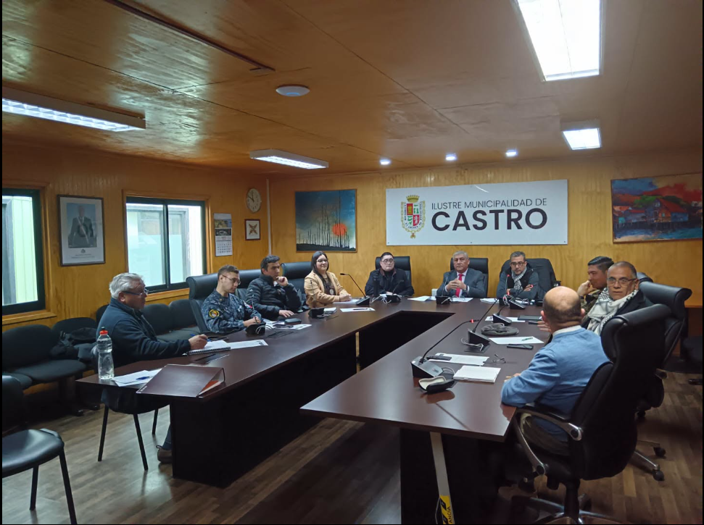
Nuevo canal de Seguridad Pública vía WhatsApp

La Municipalidad de Castro pone a disposición de la comunidad un nuevo canal de comunicación directa vía WhatsApp, para informar situaciones que puedan afectar la seguridad y tranquilidad de nuestros barrios.

Si se detecta una situación de inseguridad en el sector, la comunidad puede escribir al
WhatsApp+56 9 4182 4022, el cual está disponible 24/7.

A dicho dispositivo se pueden enviar:
-Coordenadas o ubicación
-Fotografías
-Audios
-Detalles sobre incivilidades o situaciones que requieran atención.

La prevención es tarea de todos. Utiliza este contacto con responsabilidad y ayúdanos a construir una comuna más segura para todas y todos.

Ayúdanos a mantener Castro más seguro.
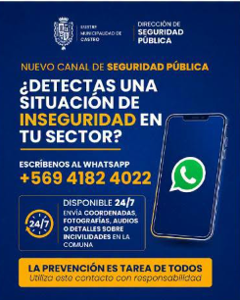

Municipalidad de Castro fortalece estrategias para potenciar la seguridad comunal

Con el objetivo de seguir fortaleciendo la seguridad de nuestra comuna, representantes de la Municipalidad de Castro realizaron una jornada de trabajo junto a equipos de Seguridad Pública de Puerto Varas y Puerto Montt, instancia que permitió conocer experiencias, metodologías y herramientas innovadoras aplicadas en materia de prevención y gestión de la seguridad.

En la visita participaron los concejales integrantes de la Comisión de Seguridad, Ignacio Álvarez y Yoanna Morales, junto al administrador municipal, Claudio Ulloa, y la encargada de Gestión Territorial, Yamilet Oyarzo.

Durante la jornada se abordaron diversos aspectos relacionados con la operatividad y gestión intermunicipal, el uso de tecnologías aplicadas a la seguridad, la implementación de herramientas de inteligencia artificial para el monitoreo de cámaras, el empleo de drones para la observación preventiva, además de conocer los procesos administrativos que permiten optimizar la gestión de recursos y licitaciones.

El director de Seguridad Pública de la Municipalidad de Castro, Alejandro Pino, explicó que "el objetivo fue conocer los aspectos técnicos e innovadores sobre los cuales están trabajando, especialmente el uso de inteligencia artificial en la central de cámaras y cómo ésta se integra con la operatividad en terreno y la coordinación con otras instituciones. También pudimos conocer el uso de drones para la observación temprana de distintas situaciones, incluyendo la detección preventiva de incendios."

Asimismo, destacó que la visita permitió conocer el funcionamiento administrativo y comunitario de este modelo de gestión.
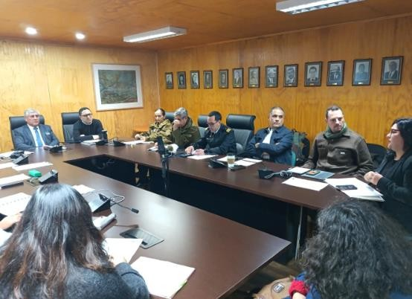
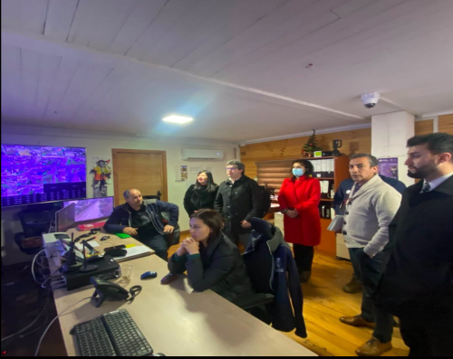

Consejo de Seguridad Pública

Con la entrada en vigencia de la Ley N°21.802, Castro dio un nuevo paso en materia de seguridad pública, ampliando el rol de los municipios y fortaleciendo la coordinación entre distintas instituciones y actores de la comuna.

Se desarrolló la primera sesión del Consejo Comunal de Seguridad Pública, instancia que reúne a cerca de 20 integrantes permanentes y que tendrá un enfoque estratégico: analizar las estadísticas delictuales de la comuna y definir acciones conjuntas para prevenir delitos e incivilidades.

A esta nueva etapa se incorporan además actores relevantes como el Ministerio de Educación, el Juzgado de Policía Local y Sernatur, ampliando la mirada sobre la seguridad y reforzando el concepto de coproducción de seguridad, donde distintas instituciones asumen compromisos y responsabilidades para contribuir a una comuna más segura. En la cita participó también la concejala Yoanna Morales y el concejal Ignacio Álvarez.

Alcalde destaca disposición para avanzar
El alcalde de Castro valoró el trabajo desarrollado durante esta primera sesión y destacó la disposición de los integrantes permanentes para aportar propuestas y buscar soluciones concretas a las necesidades de seguridad de la comuna.

“Tenemos la tranquilidad de que todos los miembros permanentes están aportando sus ideas y de cómo poder fortalecer lo que es Seguridad Pública en nuestra comuna”, señaló.

La primera sesión marca así el inicio de una nueva etapa para Castro, donde la coordinación entre instituciones, la planificación y el compromiso de sus integrantes buscarán traducirse en acciones concretas el que se plasme en un nuevo Plan Comunal de Seguridad Pública.

Recuperación de Espacio Públicos

La Municipalidad de Castro, a través de la Dirección de Seguridad Pública y la Dirección de Medioambiente, Aseo y Ornato, junto a la empresa Gestión Ambiente y con apoyo de Carabineros de Chile, realizó un operativo de recuperación de espacio público en el Mirador Turístico Astillero Sur.

La intervención se llevó a cabo tras denuncias realizadas por vecinos y vecinas a través de la línea 1427, donde se alertó sobre la presencia de personas pernoctando en la parte inferior del mirador ubicado en calle Portales.

Durante el operativo se retiraron diversos elementos acumulados en el lugar, incluyendo residuos, carpas y bebidas alcohólicas, permitiendo recuperar este espacio para el uso seguro de la comunidad.

Estas acciones forman parte del trabajo preventivo y de coordinación que impulsa la Dirección de Seguridad Pública junto a distintas direcciones municipales y policías, con el objetivo de mantener y monitorear los espacios públicos, prevenir incivilidades y contribuir a la tranquilidad de los vecinos y vecinas de Castro.

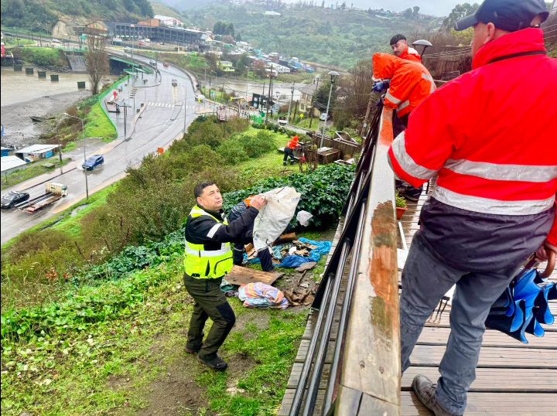
Programa Lazos al servicio de las familias

Seguridad pública participa en importante decomiso de carne de procedencia clandestina
Más de 400 kilos de carne fueron decomisados desde una carnicería ubicada en Castro, luego de que un operativo de fiscalización detectara que los productos provenían de un matadero informal.

Durante el procedimiento también se constató que el establecimiento mantenía su patente comercial vencida desde hace más de un mes.

La fiscalización se realizó de manera conjunta entre la SIP de Carabineros de Castro, la Autoridad Sanitaria, el Servicio Agrícola y Ganadero (SAG) y personal de la Dirección de Seguridad Pública Municipal.

El operativo se originó a partir de una alerta ciudadana, que permitió activar la fiscalización correspondiente.

Desde el municipio reiteraron la importancia de denunciar situaciones que puedan poner en riesgo la seguridad y salud de la comunidad, especialmente cuando se trata de productos destinados al consumo humano.

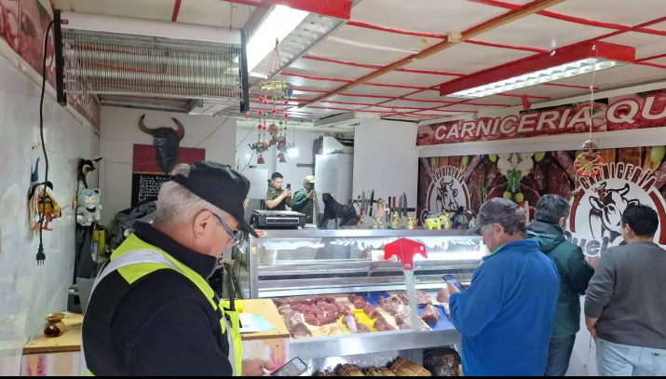

Operativo Retiro de Rucos

Operativo de retiro de rucos y microbasurales en Millantuy

La Dirección de Seguridad Pública, junto a la Dirección de Medio Ambiente, Aseo y Ornato de la Municipalidad de Castro, realizó un operativo de retiro de rucos y microbasurales en el sector Millantuy, en un terreno privado ubicado a un costado del cementerio.

La intervención respondió a denuncias de vecinos y vecinas, quienes manifestaron su preocupación por la cercanía del lugar con la vía pública, establecimientos educacionales y el hospital, afectando la percepción de seguridad del sector.

El trabajo comenzó la semana pasada con recorridos preventivos realizados por Seguridad Pública y el programa Ruta Calle. A través del diálogo con las personas que pernoctaban en el lugar, se logró que la mayoría se retirara de manera voluntaria. Al momento del operativo, solo una persona permanecía en el sector, a quien se le informó del procedimiento y se le ofreció apoyo para acceder a alternativas de acogida en el Hogar de Cristo.

En la jornada participaron inspectores municipales, gestoras territoriales y equipos de Medio Ambiente, Aseo y Ornato.

Con estas acciones, la Municipalidad de Castro reafirma su compromiso con la recuperación de espacios y la seguridad de la comunidad, priorizando siempre el diálogo y el apoyo social.

Recuerda que puedes realizar denuncias a la línea de Seguridad Pública #1427. La colaboración de vecinos y vecinas es fundamental para actuar oportunamente en los distintos sectores de la comuna.

